## VS2017 编译SQLITE3

一、下载

下载地址：<https://www.sqlite.org/download.html>



下载版本：

二、编译动态库：

1.在VS2017中，新建->项目->Windows桌面向导，命名为sqlite(其他名称也行)。在向导设置中，选择DLL(D)、空项目。将”sqliteh”、“sqlitec”、“sqlite3ext.h” 、“shell.c”、”sqlitedef”文件添加到项目中。

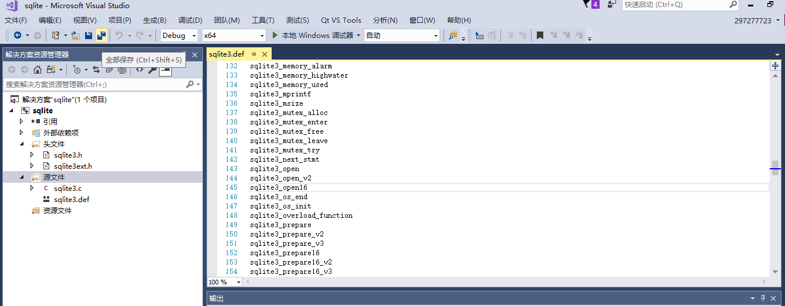

2. 在项目属性->C/C++中的预处理器定义中添加宏：

SQLITE_ENABLE_COLUMN_METADATA

SQLITE_ENABLE_RTREE

SQLITE_ENABLE_FTS3

SQLITE_ENABLE_FTS5

SQLITE_ENABLE_DESERIALIZE

SQLITE_ENABLE_SERIALIZE

3.在 属性->链接器->输入的模块定义文件中输入”sqlite3.def”文件，用于编译生成.lib文件。

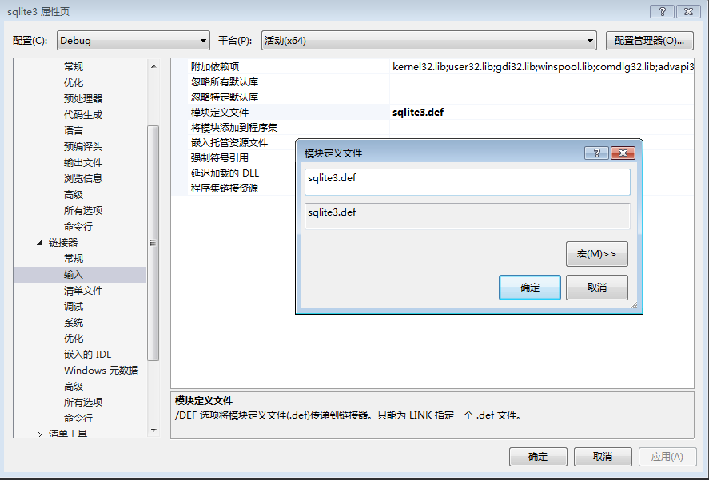

4.Debug和Release都要添加，编译生成.dll和.lib文件

# [Sqlite3库的使用](https://www.cnblogs.com/castor-xu/p/12180346.html)

在得到了sqlite3.lib、sqlite3.h和sqlite3.dll三个文件以后，我们就可以在我们的程序中使用这个动态链接库了。在Visual Studio中新建一个Win32控制台应用程序，类型选择“控制台应用程序”，取消“预编译头”，点击“完成”。 在Visual Studio的菜单“项目”中，选择最下方的“属性”，选择左边“VC++目录”，在右边出现的“包含目录”下，添加sqlite3.h文件所在的目录，为了便于管理，我把这三个文件都放在了同一个目录下。

 点击确定后，再选择右边的“库目录”下，把.lib文件所在的目录添加进去（由于和头文件在同一个目录下，因此和前面相同）。最后点击左边的“链接器”，选择下方的“输入”，然后选择右边的“附加依赖性”，输入”sqlite3.lib”,这样，所有必须的库文件都准备好了。

然后试试测试代码：

|  |
| --- |
| #include <iostream>  #include "sqlite3.h"    using namespace std;    **int** main()  {      sqlite3 *db;  **int** ret;      cout << "Sqlite Version:"<<SQLITE_VERSION << endl;      ret=sqlite3_open("test.db", &db);      if (ret != 0)      {          cout << "failed to open database." << endl;          cout << sqlite3_errmsg(db) << endl;          return -1;      }      cout << "succeeded to open database." << endl;      sqlite3_close(db);      return 0;  } |

编译测试一下，通过。

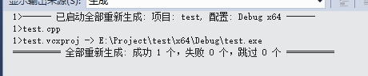

直接运行

